**山东沐华医疗科技有限公司**

2020年5月入职，担任Web前端开发工程师，负责研发二部的前端开发

* 带领前端组开发黄岛第二中医医院质控大屏项目，使用Vue-cli及elementUI搭建项目；
* 负责研发二部的开发标准化工作，制定代码规范、项目规范等内容、标准开发流程等；
* 日常维护公卫黑系统、SOP工具及SOP后台管理系统，参与多次更新迭代及打包上线；

**工作经历**

**专业技能**

1. 精通HTML、CSS，熟练使用JavaScriptj、jQuery及其常用插件，熟悉Ajax数据交互；
2. 熟练使用Vue及全家桶，熟练使用ES6语法，熟练使用Element-UI、BootStrap常用框架；
3. 熟练使用Uni-app进行APP、小程序等多端开发，熟悉uni-app中常用插件及打包上线；
4. 了解前端响应式、H5端开发、前端模块化Webpack、HTML5新标签、CSS3新特性；
5. 熟悉使用Git托管平台，VSCode、HBuilderX等编辑器，熟悉禅道项目管理；

山东外贸职业学院 所学专业：软件技术 2017.09 - 2020.06

主修课程 Web开发基础、HTML5课程、JavaScript、C语言、数据结构等

荣誉/奖项 山东省工友创业大赛入选省项目库、第二届筑梦杯创业大赛金奖、

大学生文化节微电影大赛二等奖、外贸学院优秀志愿者等

**教育背景**

求职意向：

Web前端工程师

**王启帆**

目标地点：山东省 青岛市

联系方式：153-7696-0583

电子邮箱：mrastaire@189.cn

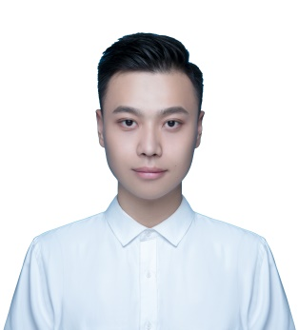

1. 在校期间曾任创新创业社团社长、院基础教学部及创业办公室助理、学生会干事、星火志愿者协会成员，组织过多项学院级活动，具有一定的组织管理能力、交流沟通能力。
2. 在校期间组织团队创办2个创新创业类项目，带队参加过互联网+创业大赛等国赛省赛，入围工友创业大赛省项目库，具有良好的团队协作能力、创新意识，对团队管理磨合有一定认知。
3. 工作期间，积极参与项目研发、前端标准化、制定相关开发标准，熟悉不同公司运营模式、项目运营及交付上线等内容，具有良好的工作抗压能力，能够承受工作压力和挑战。
4. 热爱互联网行业，研究前端技术，除了深入学习前端领域，还学习过PR相关技术，具有良好的自我学习迭代能力，较强的自我管理能力。

**自我评价**

**项目二：沐华SOP工具（APP+PC）**

公司SOP工具，APP端+PC管理系统端，公司业务全部使用SOP进行操作

* APP端：使用V3版本的uni-app替换老旧版本APP端，优化项目体积（44MB->32MB）;
* APP端：协调同事提取组件库（组件种类30+），uView替换colorUI以处理复杂表单；
* PC端：增加Echarts图表处理，灵活配置SOP权限菜单，对接钉钉接口导出报表等；

**项目一：黄岛二中医医院质控大屏系统**

公司竞标成功项目，团队规模7人，前后端分离，Vue-cli+ElementUI

* 基于Vue2.x语法，Vue-cli搭建模块化项目，基于ElementUI框架进行页面渲染；
* vue-router 配置路由、路由嵌套、动态路由传参、编程式导航、路由守卫；
* axios 完成数据交互、拦截器，proxy 代理实现跨域请求，vuex 实现组件间消息传递；
* 动态创建<a></a>实现文件导出下载功能、基于node实现api自动查找。